JY-Z230型全自动餐巾纸压花折叠机
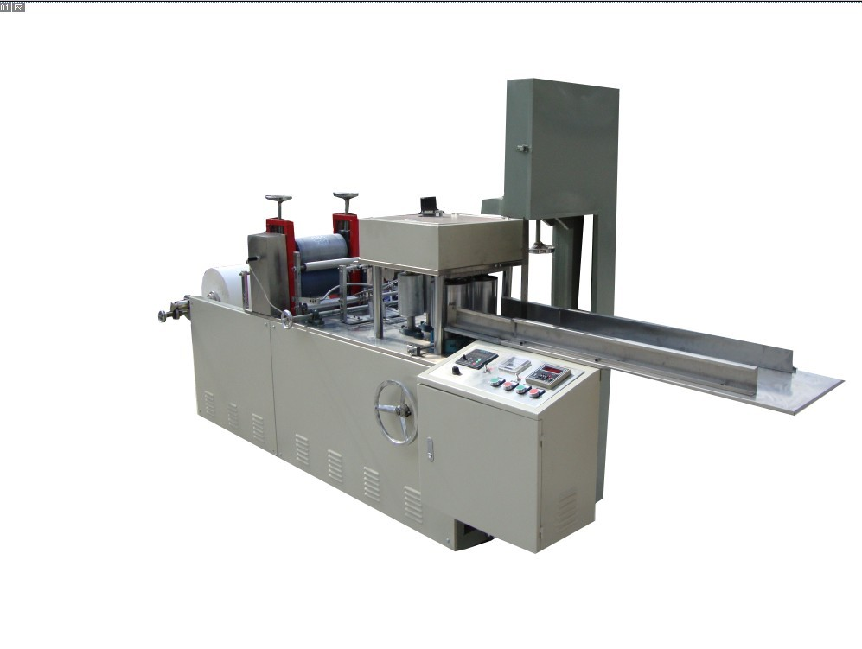
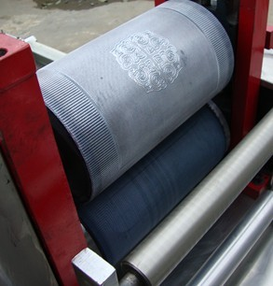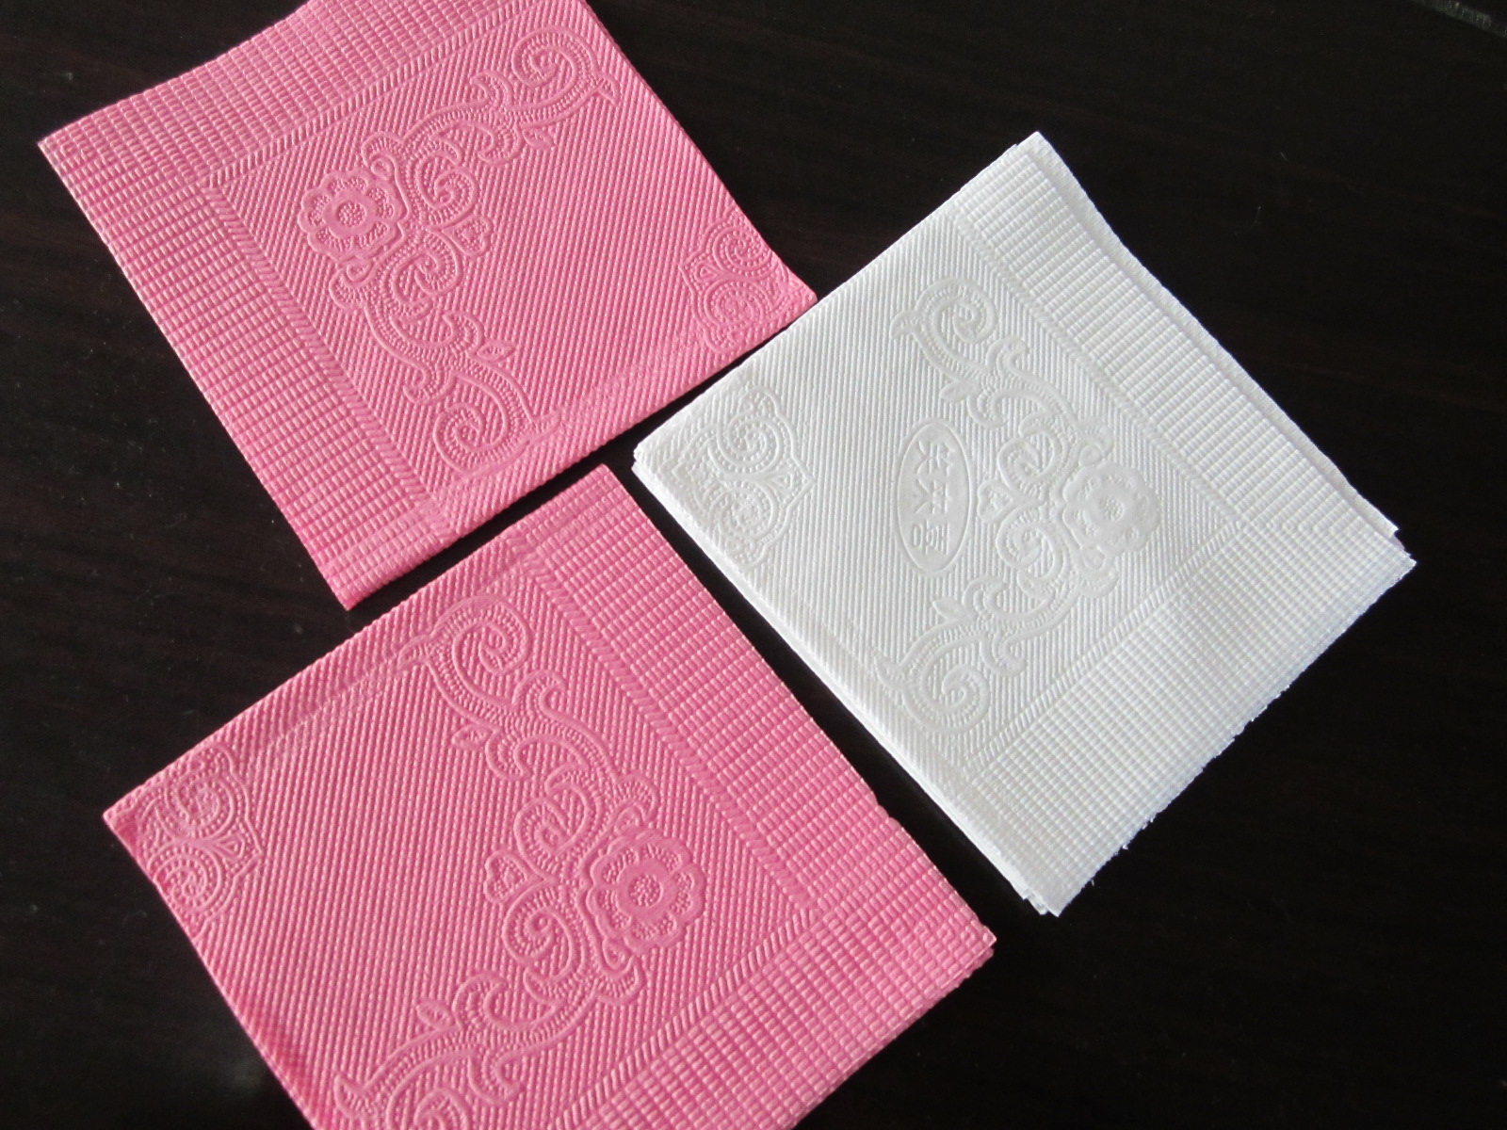
- 设备的性能及特点：
1．该设备的工作原理:同步输送→压花→自动折叠→高低起落式计数→裁切→产品输出,全自动完成。
2．设备配宽皮带同步输送装置及二处控制涨力装置，以保证折叠的成品尺寸精度。
3．设备配电镀处理钢棍结合羊毛辊压花,确保压花纹理清晰。
4．设备配我厂创新设计的多功能异形折叠器，可转换更多的产品折叠方式,调节方便,。
5. 设备配红外线计数装置,高低起落计数,计数精确。
6．设备采用进口刀具切割、耐用不易发热,并配自动磨刀装置。
7．设备传动部件采用双片齿轮配合伞型齿轮传动,消除齿轮间隙,加工工艺精细,噪音小,并可根据产品材料不同增设静电消除装置。
8．整机台面及涉及到产品的部位全部采用304不锈钢材料制作。
9．设备采用优质变频控制调速,电器部位布线规范合理、美观大方、操作方便。
10．整机设计理念先进、结构布局合理规范、高速运行平稳、性能稳定、操作简单、符合卫生产品生产条件。
11.可根据客户具体要求增加餐巾纸折叠机彩印功能。
二、设备的技术参数：
设备型号 | JY-Z230
生产速度 | 500片上下/分钟
额定电压 | 380V
额定频率 | 50Hz
总功率 | 4.5kw
外形尺寸 | 长4500mm×宽1100mm×高1700mm
设备重量 | 1500KG

